IIT项目（非注册申报类临床研究项目）完整版文件递交清单

1）目录（包括材料序号；其中，研究方案、知情同意书、病例报告表、研究者手册要标明版本号和版本日期）
2) 伦理审查初审申请表（申请者签名并注明日期）
3) 送审文件清单（注明所有提交文件的版本号和日期）
4) 主要研究者声明
5) 申办者资料真实性声明（申办者签名，盖章；如本单位为申办者，只需签名）
6) 研究方案（注明版本号/日期）
7) 受试者须知和知情同意书签字页（注明版本号/日期）或样本、信息的来源证明
8) 科学性审查意见（立项意见，已签批盖章）
9) 利益冲突申明（如适用）
10) 招募受试者的材料（包括广告等，如果有）
11) 主要研究者简历（签名/日期）及研究人员的名单（多中心试验需含其他参与单位主要研究者名单）
12) 研究者手册（注明版本号和日期）
13) 病例报告表 (CRF)（注明版本号和日期）
14) 保险合同（如果有）
15) 受试者日记卡和其他问卷表（如果有）
16) 药品说明书、参考文献（如适用）
17) 其他需要递交的文件
需要打孔装订在黑色快劳夹中，快劳夹侧标签要按照以下模板编辑打印，并插在侧标签栏中
递交份数：1份

快劳夹样式和侧标签模板见下页
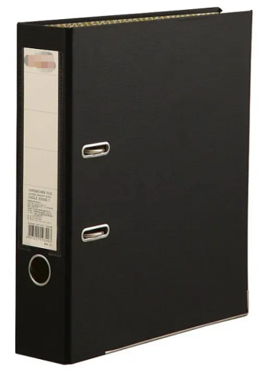 黑色快劳夹样式
侧标签模板

IIT伦理材料 | IIT伦理材料 | IIT伦理材料 | IIT伦理材料
项目名称:  审查类型:  版本号：  PI:  申办方: | 项目名称:  审查类型:  版本号：  PI:  申办方: | 项目名称:  审查类型:  版本号：  PI:  申办方: | 项目名称:  审查类型:  版本号：  PI:  申办方:
项目编号： | 项目编号： | 项目编号： | 项目编号：

注：审查类型：修正案审查、初始审查 版本号：方案v1.0、ICF v1.0、招募广告v1.0等

